УТВЕРЖДАЮ  Президент РОО «Федерация спортивного ориентирования Вологодской области»  _______ А.В. Жестовский  « » __________ 2019 г. | УТВЕРЖДАЮ  Директор  МАУ «Спортивный клуб Череповец»  ______Ю.С. Дагиль  « » ________ 2019 г. | УТВЕРЖДАЮ  И.О. Председателя комитета по физической культуре и спорту мэрии  г. Череповца  ________М.Г. Кондакова  «___» _________ 2019 г.

ПОЛОЖЕНИЕ
о проведении спортивного праздника в рамках
Всероссийских массовых соревнований по спортивному ориентированию
«Российский Азимут - 2019»

Общие положения.
Спортивный праздник в рамках Всероссийских массовых соревнований по спортивному ориентированию «Российский Азимут - 2019» (далее - Соревнования) проводится в соответствии с Положением о Всероссийских массовых соревнованиях по спортивному ориентированию «Российский Азимут», утвержденным Министерством спорта Российской Федерации, общероссийской физкультурно-спортивной общественной организацией «Федерация спортивного ориентирования России», календарным планом физкультурных мероприятий и спортивных мероприятий города на 2019 год, утвержденным постановлением мэрии города Череповца от 28.12.2018 г. №5842.
Соревнование проводится с целью:
- пропаганды здорового образа жизни среди населения города Череповца. Задачи:
- привлечение молодежи и подростков к регулярным занятиям физической культурой и спортом;
- популяризации спортивного ориентирования, как одного из самых массовых и доступных видов спорта.

Место и сроки проведения.
Соревнования проводятся 18 мая 2019 г. в городе Череповце на территории площади Революции, парка Культуры и Отдыха, Воскресенского собора и части Набережной реки Шексны (схема территории прилагается).

Организаторы Мероприятия.
Общее руководство организацией проведения Соревнования осуществляет комитет по физической культуре и спорту мэрии города Череповца Вологодской области. Полномочия комитета по физической культуре и спорту как организатора соревнований осуществляет МАУ «Спортивный клуб Череповец». Спортивную часть Соревнований организует РОО «Федерация спортивного ориентирования Вологодской области». Непосредственное проведение Соревнования возлагается на главную судейскую коллегию:
Главный судья соревнований – Майорова И.Г., CC1К.

Требования к участникам и условия их допуска.
К участию в Соревнованиях допускаются жители города Череповца и иногородние участники, граждане Российской Федерации и иностранных государств. От общеобразовательных учреждений, учреждений среднего профессионального образования допускаются организованные команды без ограничения по количеству участвующих и независимо от возрастной группы.

Соревнования проводятся в следующих возрастных категориях:
Обозначение | Возрастная категория
М – 12 | Юноши (2007 г.р. и моложе)
Ж – 12 | Девушки (2007 г.р. и моложе)
М – 14 | Юноши (2005 – 2006 г.р.)
Ж – 14 | Девушки (2005 – 2006 г.р.)
М – 16 | Юноши (2003 – 2004 г.р.)
Ж – 16 | Девушки (2003 – 2004 г.р.)
М – 18 | Юноши (2001 – 2002 г.р.)
Ж – 18 | Девушки (2001 – 2002 г.р.)
М – 20 | Юниоры (1999 – 2000 г.р.)
Ю – 20 | Юниорки (1999 – 2000 г.р.)
М – 21 | Мужчины (1985 – 1998 г.р.)
Ж – 21 | Женщины (1985 – 1998 г.р.)
М – 35 | Мужчины (1965 – 1984 г.р.)
Ж – 35 | Женщины (1965 – 1984 г.р.)
М – 55 | Мужчины (1964г.р. и старше)
Ж – 55 | Женщины (1964г.р. и старше)
Все участники допускаются к соревнованиям только при наличии допуска
врача.

Программа Мероприятия.
Соревнования проводятся с общего старта в каждой возрастной категории по дисциплине – выбор.
- 9.00 час. - 10.30 час. – регистрация участников;
- 10.30 час. – официальная церемония открытия;
- 11.00 час. - 12.30 час. – соревнования (старты по возрастным группам с 10 мин. интервалом);
- Церемонии награждения победителей и призеров в каждой возрастной группе проводятся в ходе проведения Соревнований, сразу после обработки протоколов той или иной группы участников.
Соревнования проводятся по правилам соревнований по спортивному ориентированию.

Условия подведения итогов.
Соревнования личные. Определение победителей и призёров Соревнований осуществляется в соответствии с действующими правилами соревнований по спортивному ориентированию.

Награждение.
Участники, занявшие I - III место в каждой возрастной категории награждаются наградной атрибутикой Министерства спорта России.
Участники, занявшие I места награждаются памятными призами, медалями и дипломами. Участники, занявшие II - III места награждаются медалями, дипломами.
Всем участникам Соревнований вручается сертификат участника.

Условия финансирования.
Расходы, связанные с организацией и проведением Соревнований, проводятся за счет средств субсидии на выполнение муниципального задания МАУ «Спортивный клуб Череповец» по выполнению муниципальных услуг (работ): «Организация и проведение официальных спортивных мероприятий». Наградная продукция для награждения победителей и призеров Соревнования предоставляется Министерством спорта России.

Обеспечение безопасности участников и зрителей.
Соревнования проводятся на территории города, отвечающей требованиям соответствующих нормативных правовых актов, действующих на территории Российской Федерации и направленных на обеспечение общественного порядка и безопасности участников и зрителей.
Ответственность за безопасность участников и зрителей во время проведения Соревнования возлагается на судейскую коллегию и УМВД по г.Череповцу согласно распоряжению мэрии г.Череповца.
Обязательным условием проведения Соревнований является наличие в местах проведения квалифицированного медицинского персонала.

Страхование участников.
Участникам Соревнований рекомендуется иметь полис страхования жизни и здоровья.

Заявки на участие.
Комиссия по допуску участников в день проведения Соревнований (18 мая 2019 г.) работает с 09.00 час. - 10.30 час. на площади Революции.
Индивидуальные участники Соревнований представляют в комиссию по допуску следующие документы:
паспорт или свидетельство о рождении,
полис страхования жизни и здоровья (при наличии),
медицинскую справку – допуск.
При прохождении комиссии по допуску каждый участник Соревнований получает карточку для отметки контрольных пунктов.
На участие в Соревнованиях могут быть поданы как индивидуальные, так и коллективные заявки (от образовательных учреждений, трудовых коллективов, предприятий и других организаций города). Предварительные коллективные заявки необходимо направить с 03 по 15 мая 2019 года в электронном виде по адресу sportkomitet2015@yandex.ru или заявиться через он-лайн сервис orgeo.ru/event/9508. Индивидуальные заявки принимаются только через
он-лайн сервис orgeo.ru/event/9508.
Форма предварительных заявок и заявок-оригиналов прилагается (Приложение 2).
Заявки-оригиналы подаются в день проведения Соревнований не позднее, чем за 1 час до начала старта.
Медицинский допуск участниками Соревнований по коллективной заявке от образовательного учреждения может быть получен от медицинского работника, закрепленного за данным образовательным учреждением. В данном случае медицинский работник должен иметь полномочия по осуществлению такого допуска. В этом случае медицинский допуск каждого участника отражается в оригинале коллективной заявки, в которой имеется соответствующая отметка медицинского работника «Допущен/не допущен», подпись медицинского работника и его печать.
Индивидуальные участники в день проведения Соревнования вместе с оригиналом заявки предоставляют в комиссию по допуску медицинские справки- допуски.

Противоправное влияние на результаты официальных спортивных соревнований и борьба с ним
В соответствии с Федеральным законом от 04.12. 2007 г. N 329-ФЗ "О физической культуре и спорте в Российской Федерации" с изменениями и дополнениями (глава 2, статья 26.2., часть 4, п.3.) установлен запрет на участие в азартных играх в букмекерских конторах и тотализаторах путем заключения пари на официальные спортивные соревнования, за нарушение этого запрета предусмотрено применение спортивными федерациями санкций (в том числе спортивной дисквалификации спортсменов).

Данное положение является официальным вызовом на мероприятие

Приложение 1 к положению о проведении спортивного праздника в рамках
Всероссийских массовых соревнований по спортивному ориентированию
«Российский Азимут - 2019»

Схема
мест проведения спортивного праздника в рамках Всероссийских массовых соревнований по спортивному ориентированию
«Российский Азимут – 2019»
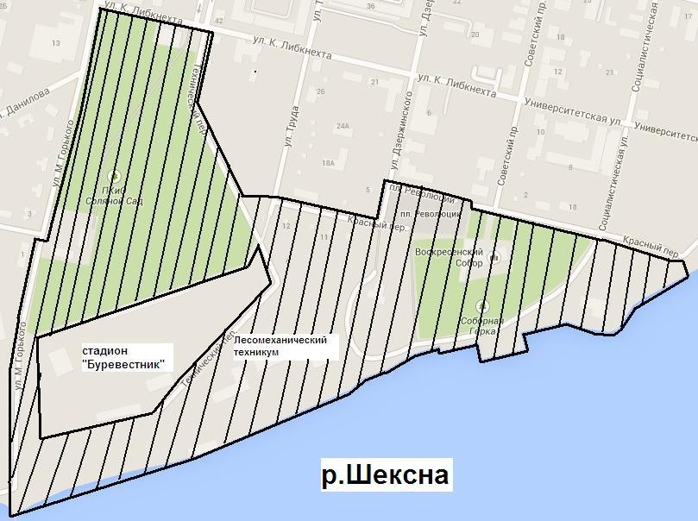

Территория проведения соревнований

Размещение оборудования на пл.Революции

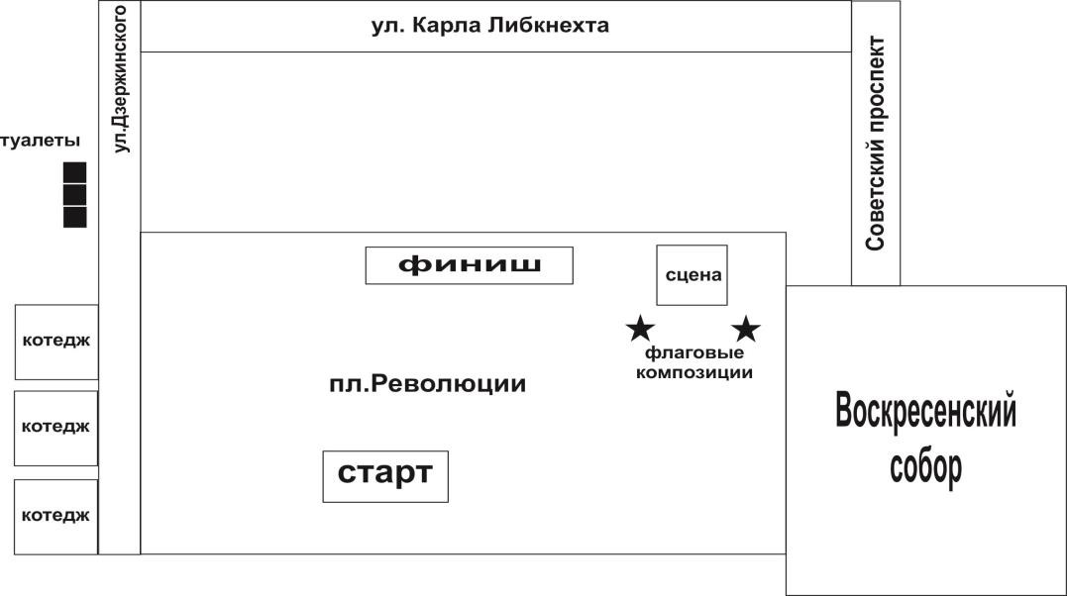

Приложение 2

ПРЕДВАРИТЕЛЬНАЯ КОЛЛЕКТИВНАЯ ЗАЯВКА

на участие

(наименование учреждения)

в Спортивном празднике в рамках Всероссийских массовых соревнований по спортивному ориентированию «Российский Азимут - 2019»

Сроки проведения - 18 мая 2019 года

Список участников:
№ п/п | Фамилия, имя, отчество участника | Возрастная группа (в  соответствии с положением) | Дата рождения  (дд.мм.гг)
1
2
3
…
…
…

Ответственное лицо за формирование заявки и участие в Соревнованиях (Ф.И.О.):
Контактный телефон ответственного лица

КОЛЛЕКТИВНАЯ ЗАЯВКА (ОРИГИНАЛ)

(предоставляется в комиссию по допуску в день проведения Соревнований) на участие
(наименование учреждения)

в Спортивном празднике в рамках Всероссийских массовых соревнований по спортивному ориентированию «Российский Азимут - 2019»

Сроки проведения – 18 мая 2019 года

Список участников

№ п/п | Фамилия, имя, отчество участника | Дата рождения  (дд.мм.гг) | Возрастная группа (в соответствии с положением) | Виза мед.работника о допуске
 |  |  |  | Указать: допущен/  не допущен | Подпись и печать  мед.работника
1
2
3
…

Заключение медицинского работника:

К соревнованиям допустить человек « » 2019 г.

/

подпись расшифровка

Руководитель учреждения /

подпись расшифровка

ПРЕДВАРИТЕЛЬНАЯ ИНДИВИДУАЛЬНАЯ ЗАЯВКА

Прошу допустить меня к участию в Спортивном празднике в рамках Всероссийских массовых соревнований по спортивному ориентированию «Российский Азимут - 2019»

Сроки проведения – 18 мая 2019 года

№ п/п | Фамилия, имя, отчество участника | Возрастная группа (в соответствии с положением) | Дата рождения  (дд.мм.гг)
1

ИНДИВИДУАЛЬНАЯ ЗАЯВКА (ОРИГИНАЛ)

(предоставляется в комиссию по допуску в день проведения Соревнований)

Прошу допустить меня к участию в Спортивном празднике в рамках Всероссийских массовых соревнований по спортивному ориентированию «Российский Азимут - 2019»

Сроки проведения – 18 мая 2019 года

№ п/п | Фамилия, имя, отчество участника | Возрастная группа (в  соответствии с положением) | Дата рождения  (дд.мм.гг)
1

В ОБЯЗАТЕЛЬНОМ ПОРЯДКЕ – ПРИЛОЖИТЬ МЕДИЦИНСКУЮ СПРАВКУ-
ДОПУСК

/

(подпись) (расшифровка)

Дата заполнения

